Debug sweep+CM v2

1: NZDUSD H4 sweep m15 CM:

Her er swing high og sweep som er registrert – helt tilbake til 22. juni (i dag er det 27. august):

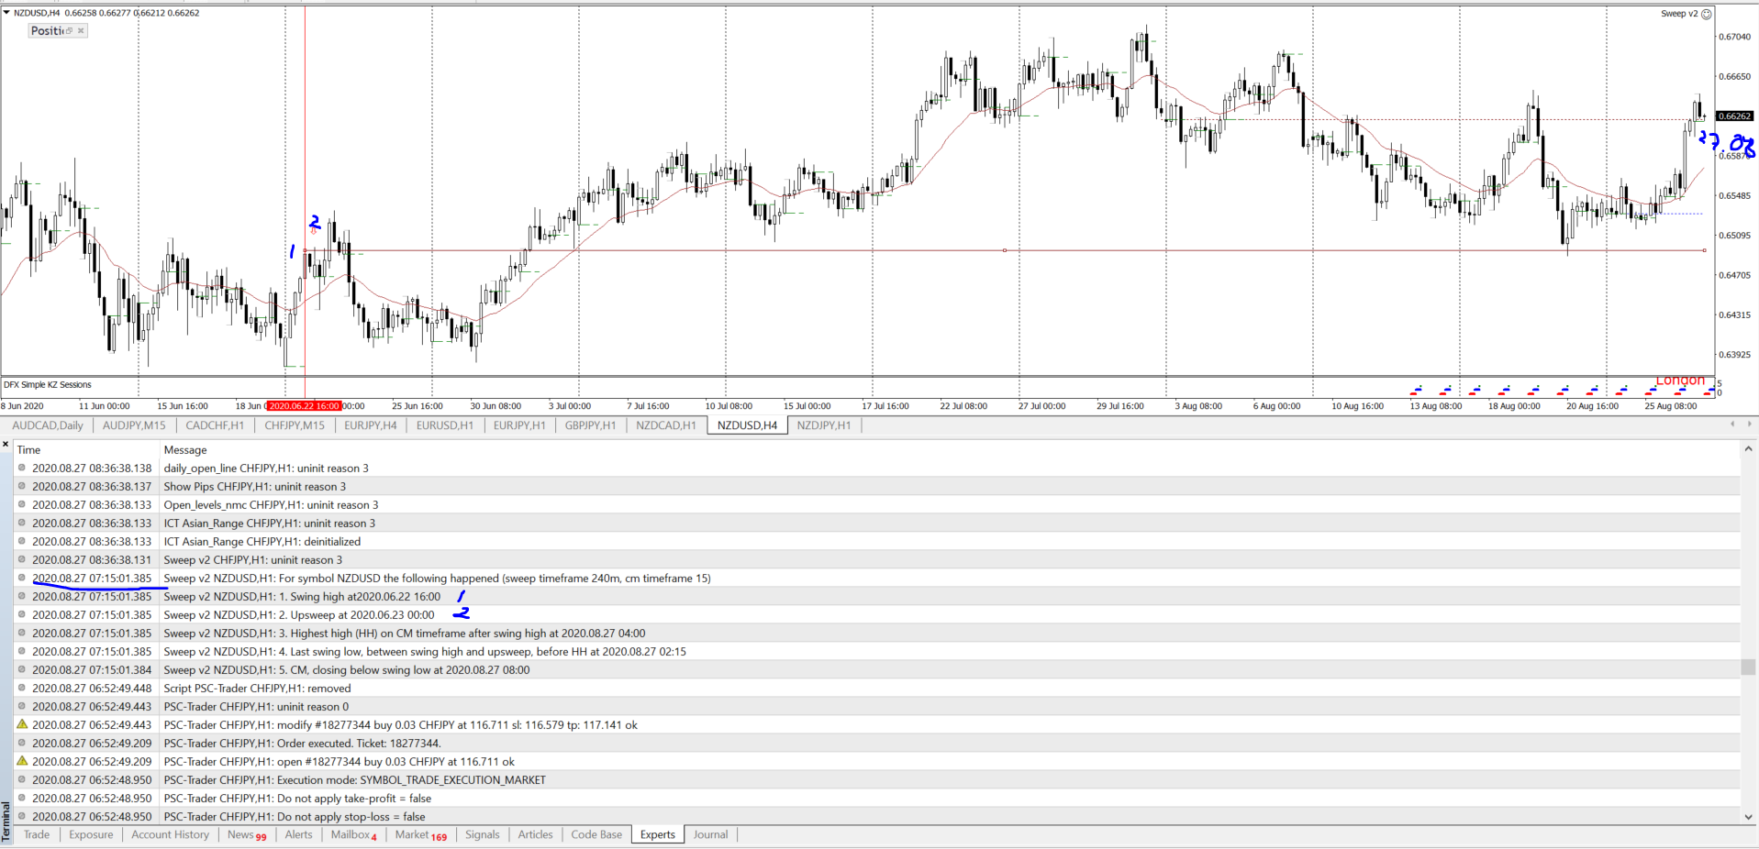

CM derimot er dagens dato (27.08):

Teknisk sett ser CM-funksjonen utmerket ut, det er bare at den ikke registreres rett etter sweepet. Det er noe krøll der med å koble CM etter sweepet.

Og kanskje problemet er i sweepet (?) siden den registrerer et veldig gammelt sweep som ikke lenger er gyldig (?)

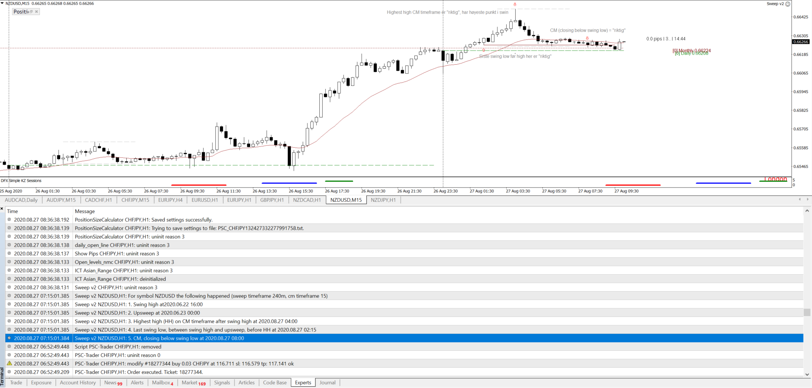

2: CADCHF sweep + CM:

Swing high og sweep på H4 er riktig, men det er en close over her og vi skal da avslutte å se etter CM

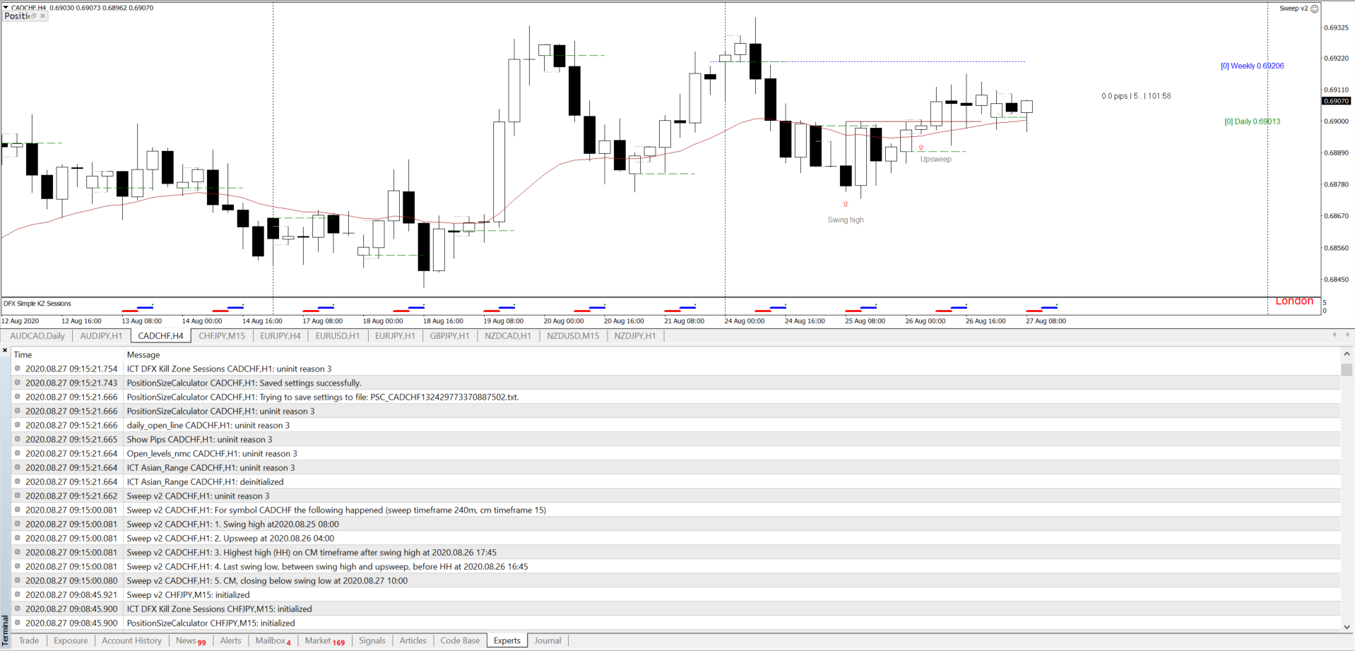

CM timeframe:

Igjen riktig teknisk sett med høyeste high i swingen, siste swing low før høyeste high, og deretter CM på close under denne lowen.

Men det er ikke riktig kobling mellom sweepet og CM

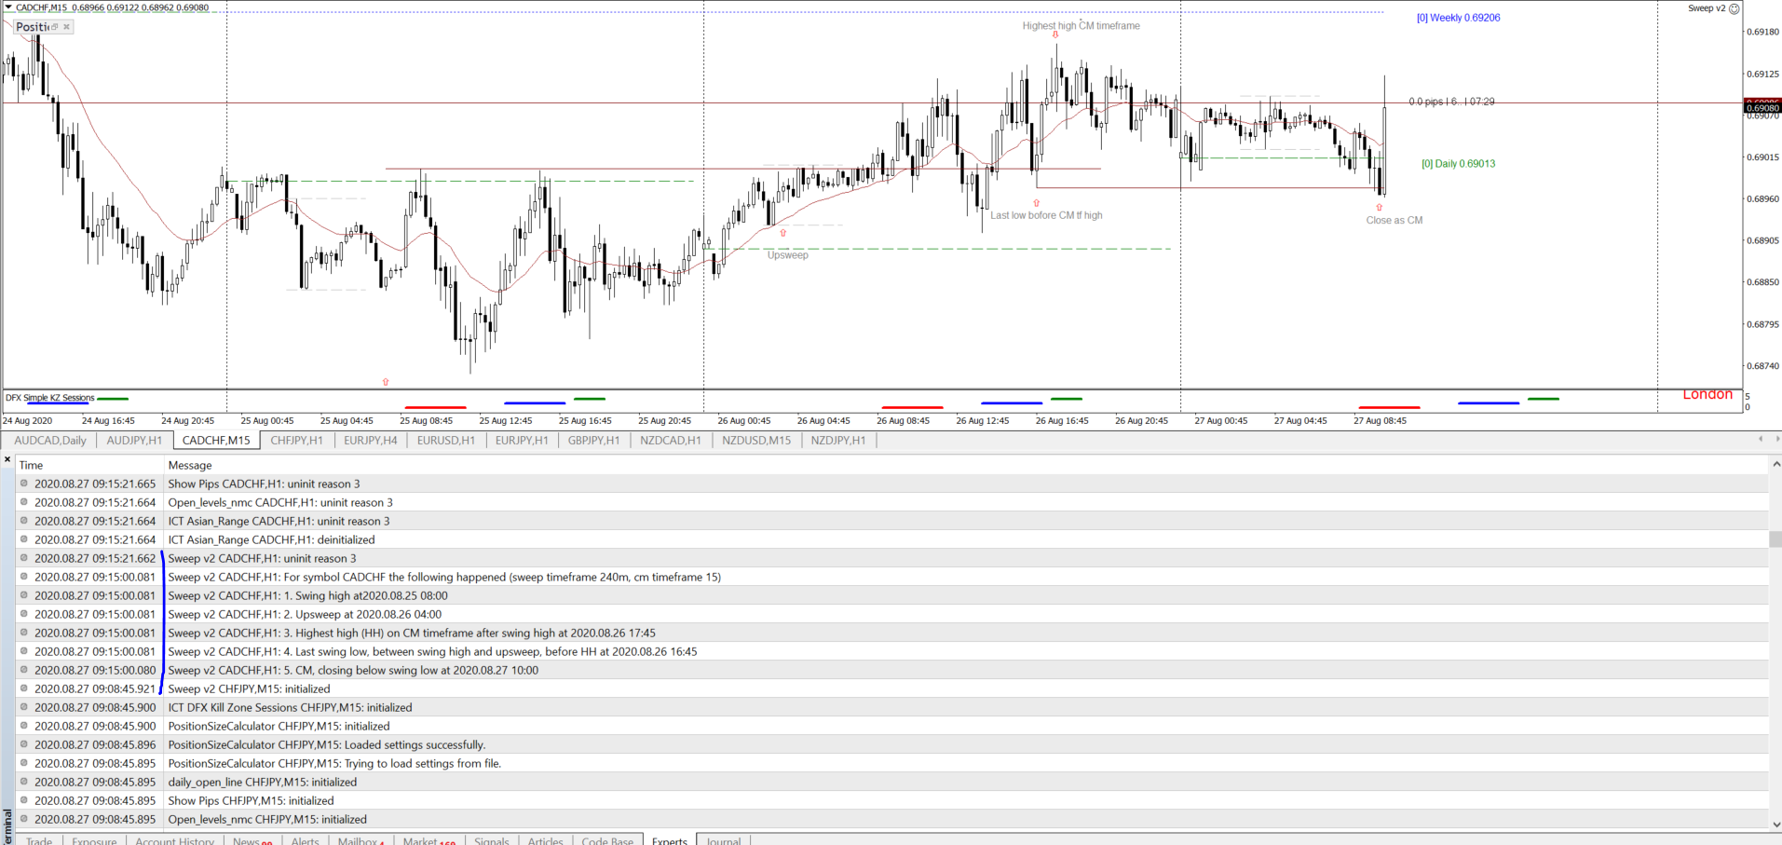

3:

CHFJPY H4-sweep m15 CM:

Bare legger inn bildet siden denne er riktig:

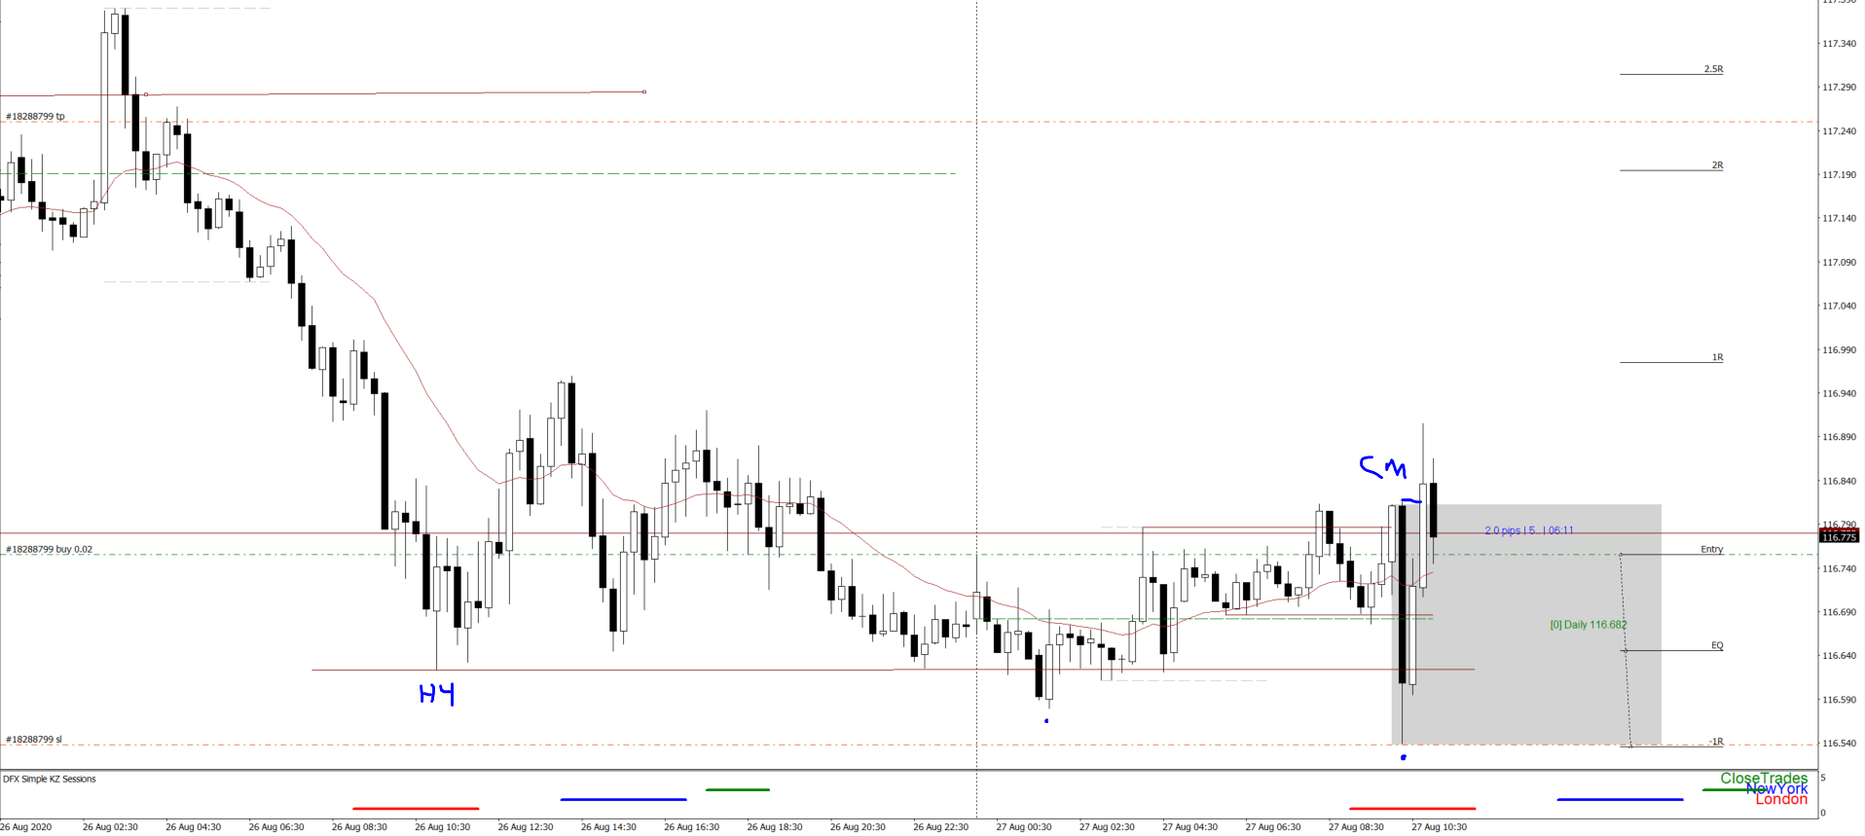

Eneste som pr definisjon IKKE er riktig er at jeg fikk alert FØR H4 closet som sweep her. Men dette var en re-sweep, så kan hende at det er derfor. Aka ikke gjør noe med det foreløpig.

4:

NZDCAD:  
1= h4 swing high, 2= sweep

Helt tilbake i juni

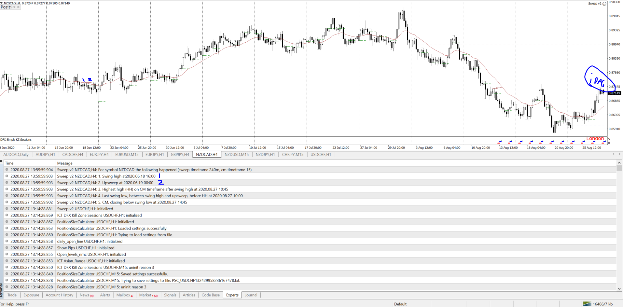

CM igjen fungerer teknisk sett riktig men er “malplassert” da det ikke er i noen tilknytning til sweepet:

